**2018—2019学年度第一学期期末**



**九年级物理试卷**

一、选择题(本题包括10小题,共22分。1-8小题为单选题,选对得2分,选错得0分；9、10小题为多选题,全选对得3分,选对但不全得2分,有选错的得0分)

1.下列关于热现象的说法,错误的是

A.早春,呼出的“白气”是水蒸气遇冷汽化形成的

B.两手摩擦,手会发热,说明做功可以改变物体的内能

C.八月,桂花花香四溢,说明分子在做无规则的运动

D.物质由固态变为液态的过程中,温度不一定改变

2.图甲中的A、B分别为小灯泡和定值电阻的图像,小灯泡和电阻的连接情况如图乙所示,电源电压8V,下列说法正确的是

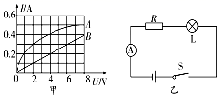

A.小灯泡电阻随温度的增大而减小 B.灯泡的实际电功率为0.6W

C.定值电阻的阻值为0.05Ω D.定值电阻的电功率为0.8W

3.LED灯是一种高效的节能光源,目前几乎所有手电筒都采用了LED灯作为光源,其核心元件是发光二极管,发光二极管的主要材料是

A.陶瓷B.橡胶C.半导体D.超导体

4.如图所示榨汁机,为保障安全,该榨汁机设置了双重开关一一电源开关S1和安全开关S2,当杯体倒扣在主机上时,S2自动闭合,此时再闭合S1,电动机才能启动,开始榨汁,图乙中电路符合上述要求的是

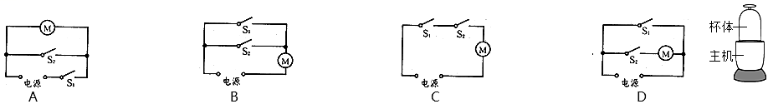

5.如图所示电路,闭合开关S后,两灯均不发光。为检测电路故障,小华做了以下操作:将一根

导线两端分别接到两点,发现灯L亮,电流表有明显示数；将这根导线两端分别接到、两点,发现两灯均不亮,电流表示数为零,则电路故障可能是

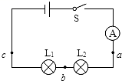

A.灯L1断路 B.灯L2短路 C.电流表断路 D.灯L2断路

6.某同学用图甲所示的电路研究导体中的电流与电阻的关系,电源电压恒为6V.改变电阻R的阻值,调节滑动变阻器的滑片,保持R两端的电压不变,记下四次实验相应的电流和电阻值,并用黑点描在乙图中.实验过程中,移动滑动变阻器的滑片时,眼睛应注视的目标以及所选变阻器的规格合理的是

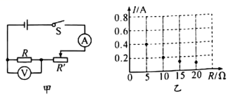

A.电压表示数“20Ω 1A”B.电压表示数“50Ω 2A”

C.电流表示数“20Ω 1A”D.电流表示数“50Ω 2A”

7.关于温度、内能和热量,下列说法正确的是

A.把零下10℃的冰块放在0℃的冰箱保鲜室中,一段时间后,冰块的内能不变

B.在汽油机的做功冲程中,内能转化为机械能

C.用锯条锯木板,锯条的温度升高,是由于锯条从木板吸收了热量

D.我们不敢大口喝热气腾腾的汤,是因为汤含有的热量较多

8.某家庭部分电路如图所示,下列说法正确的是

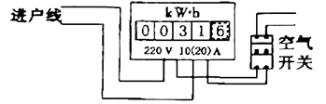

A.空气开关有保险丝的功能 B.电能表与空气开关是并联的

C.电能表的标定电流为20A D.进户线分为火线和地线

9.如图所示是四个热学实验,下列选项正确的是

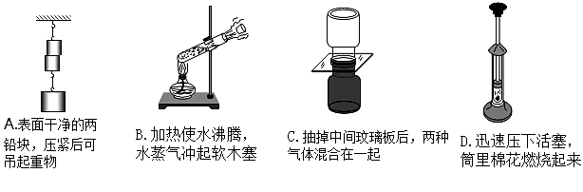A.A说明分子之间有作用力

B.B说明外界对物体做功可以使物体内能增大

C.C说明分子是在永不停息地做无规则运动

D.D说明热传递可以改变物体内能

10.如图甲所示电路,电源电压恒定,是定值电阻，当滑片从端滑到端时，电流表示数I与电压表示数U的关系图像如图乙所示,下列选项正确的是

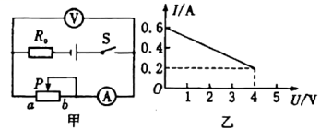

A.电源电压为6V

B.当滑片从端滑到端过程中,电压表与电流表比值变大

C.当滑片从端滑到端过程中,R0的最小功率为0.4W

D.当滑片从端滑到端过程中,滑动变阻器最大功率为0.9W

二、实验题(本题4小题,每小题3分,共12分)

11.为了比较水和沙子吸热本领的大小,小明做了如下图所示的实验:在两个相同的烧杯中分别装有质量、初温都相同的水和沙子,用两个相同的酒精灯分别对其加热,实验数据记录如下：

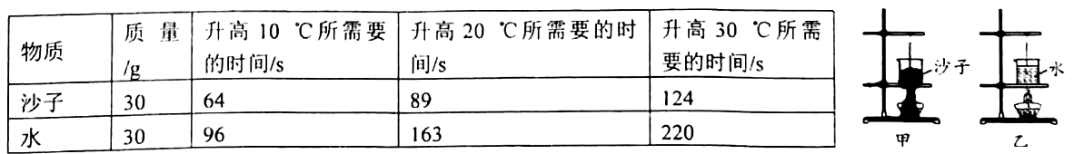

(1)在此实验中采用了转换法的思想,用加热时间的长短来表示物质吸收热量的多少,请再列举一个类似思想的实验(请仿造上面的句式填)______________________________；

(2)分析上表中的实验数据可知,如果加热相同的时间,质量相同的水和沙子,_______(选填“沙子”或“水”)升高的温度更高,所以白天在海边会吹______(选填“海风”或“陆风”).

12.小明想知道家庭电路中微波炉高温档工作时的热效率,他利用家中电能表(表头如图所示)、温度计等工具进行了如下实验:

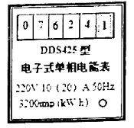

A.在杯中装有质量为的冷水,测出水的初温为

B.把杯子放进微波炉,并选择高温档；

C.将微波炉定时器旋转到两分钟的位置,同时记录电能表指示灯在这个时间内闪烁的次数为

D.加热结束后,迅速测出水的末温

①以上实验中,还缺少一个步骤,请你补上这个步骤:_____________________；

②电能表指示灯闪烁一次,用电器消耗的电能_______J；

③微波炉热效率的表达式________(用字母表示).

13.小安同学想用“伏安法”测量未知电阻的阻值,所用器材如下:电源(电压恒为3V)、电流表、电压表、滑动变阻器、开关及导线若干,连接电路图如图甲所示,闭合开关后发现电流表无示数，电压表示数为3V，则可能是由于所在支路发生_____故障造成，故障排出后，调节滑动变阻器滑片,当向右移动滑片时，观察发现电压表示数_______(选填“变大”、“变小”或“不变”),停止移动滑片，发现电压表、电流表示数如图乙所示,则的阻值是

_________Ω。

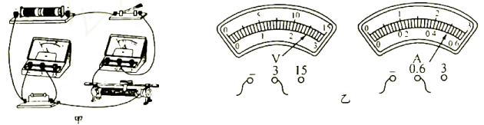

14.小林同学在学习了“伏安法测电功率”的知识后,设计了一个定值电阻的功率能从“0到最大功率”连续变化的电路。电路如图甲所示：

(1)实验前,开关应断开,滑片P移到______端(选填“”或“”)；

(2)请你按照他的设计,用笔划线代替导线将实物图乙连接完整(电压表选用0-3V档,导线不能交叉)。

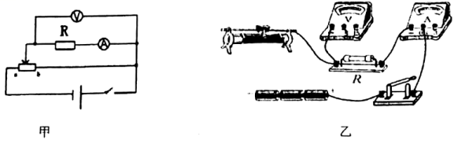

三、计算题(本题包括4小题,每题4分,共16分,只写出最后结果不给分)

15.天然气灶使用方便、经济环保。如图所示，在一个标准大气压下，天然气灶将一壶质量为3kg、温度为20℃的水加热至沸腾，大约需要10min.

已知:水的比热容为天然气的热值为

(1)求水吸收的热量；

(2)若天然气完全燃烧放出的热量的60%被水吸收,烧开这壶水需要多少天然气?

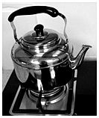

16.如图所示电路中,R1=30Ω,R2=20Ω,闭合S后,电流表A示数为0.4A。

求:(1)电源电压是多少?

(2)干路中的电流是多少?

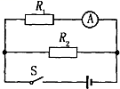

17.甲、乙两地相距40千米,在甲、乙两地之间沿直线架设了两条输电线。已知输电线每千米的电阻为0.2Ω.现输电线在某处发生了短路,为确定短路位置,检修员在甲地利用电压表、电流表和电源各一个,与输电线接成电路进行测量:

(1)请在虚线框内补充画出所连接的电路

(2)若电压表示数为2.4V,电流表的示数如图所示,则短路位置离甲地的距离为多远?

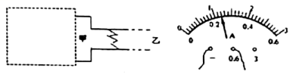

18.如图所示的电路中,电源电压为16V且保持不变,电阻R1的阻值为10Ω,滑动变阻器R2上标有“50Ω 2A”字样,所用电压表的表盘如图所示。闭合电键S后,电路中的电流为0.4A安。求:

(1)电压表V1的示数U1；

(2)在各电路元件均安全工作的条件下,移动变阻器的滑片,电路总功率的最大变化量△P.

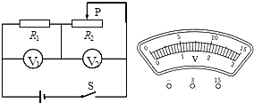

四、综合题(本题包括4小题,19题6分,20题4分,21题4分,22题6分,共20分)

19.“热”在物理中有不同的意义,请指出下列“热”字的含义:

(1)摩擦生热的“热”是指_________________；

(2)今天天气真热的“热”是指_______________；

(3)晶体熔化要吸热的“热”是指______________。

20.制作保险丝为什么要选择熔点较低、电阻较大的材料?

21.某电压力锅额定电压为220V,加热功率为1100W,保温功率为100W.

(1)若某次电压力锅接入家庭电路中加热工作lmin,压力锅耗电53460J,则该家庭电路实际电压为_____________；

(2)若家中仅使用压力锅正常工作0.5h,标有“”的电能表指示灯闪500次,则加热、保温时间之比为______________。

22.某个中学为了提高学生的创新能力,进行创新实验课,课上每位学生手里面有这样一个电表,它满偏时的电流为2mA,满偏时的电压为20mV，请通过计算得出设计方案：

(1)若需要使用这个表测量最大为3V的电压可以怎么办?

(2)若需要使用这个表测量最大为0.6A的电流可以怎么办?